國立中央大學資訊工程學系
112學年度「專題實驗」指導老師確認表
填表日期： 年 月 日
姓名 |  | 系所
學號 |  | 班級
聯絡電話
e-mail
專題題目/方向
專題指導老師 | (指導老師簽名)
✄------------------------------✄------------------------------✄
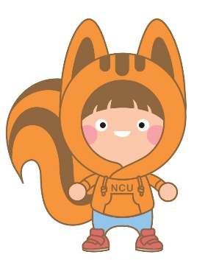
備註：
- 限本系專任教師擔任「專題實驗」指導老師，每位教師最多收4名。
- 此申請書請須於112年7月21日(星期五)前完成，請專題指導老師
於上下聯簽名後，交由班代或自行送至系辦，並領回下列收執聯
(需蓋系辦戳章)妥善保管。
- 請依學校公告課程加退選時間憑收執聯至系辦領取「專題實驗Ⅰ」、
「專題實驗Ⅱ」及「專題實驗Ⅲ」密碼卡。
112學年專題指導老師確認表學生收執聯：
姓名 |  | 學號
專題指導老師 | (指導老師簽名) | 系辦戳章 | (有蓋系辦戳章始得生效)

